**国家开发银行助学贷款支付宝生活号手机还款流程**

1. 手机登录支付宝账户

点击【更多】-【便民生活】-【生活号】

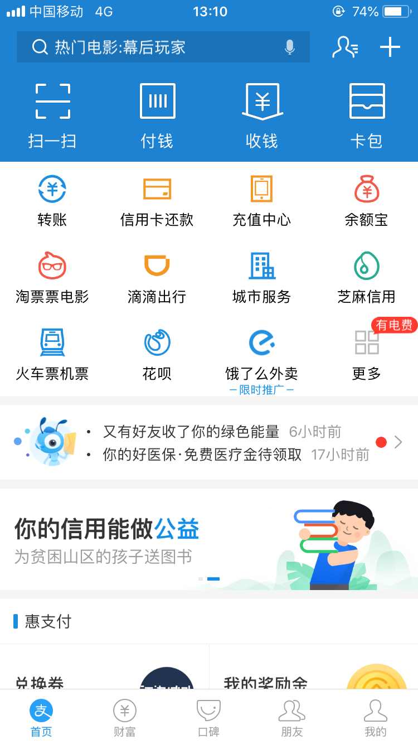

1. 点击【便民生活】，选择【生活号】

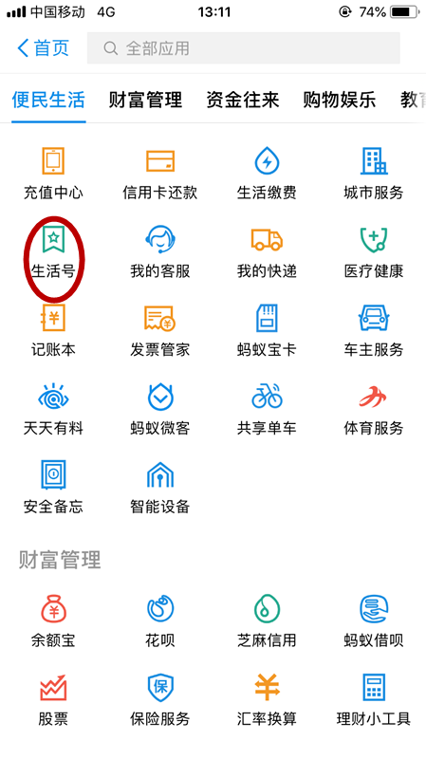

1. 搜索【国家开发银行助学贷款】生活号



1. 点击【关注生活号】

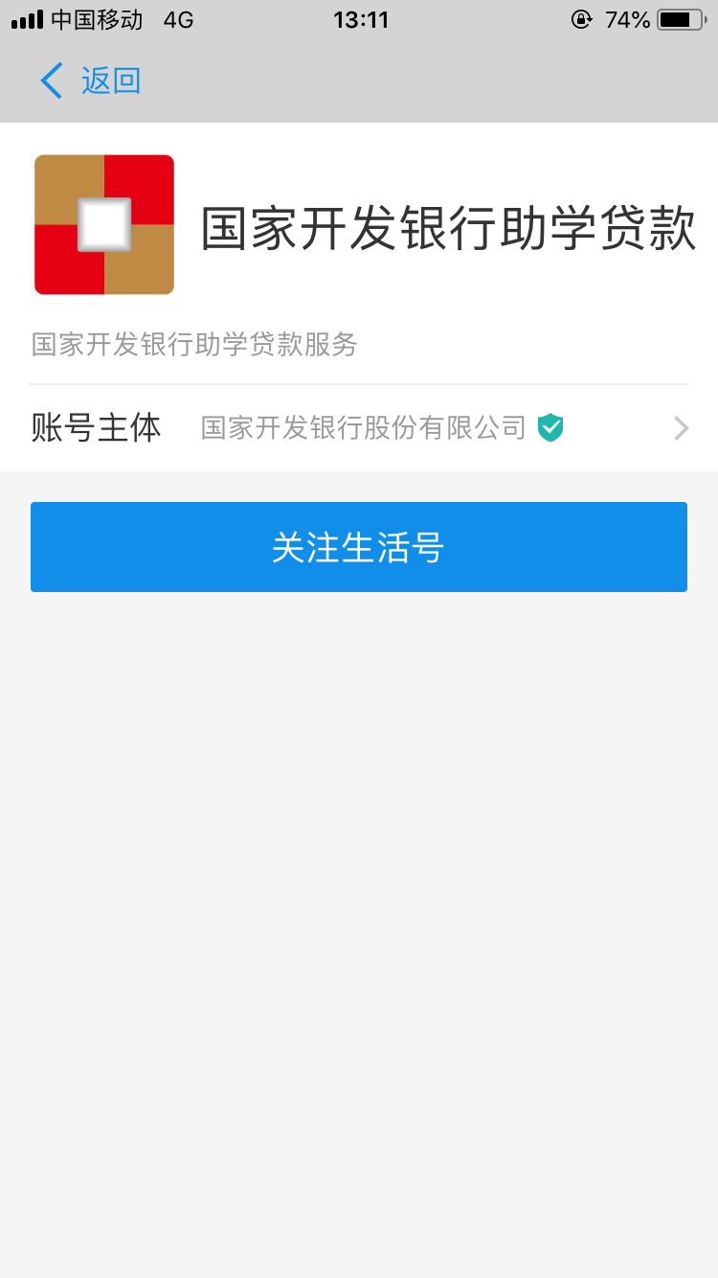

1. 进入国家开发银行助学贷款界面，点击【在线还款】

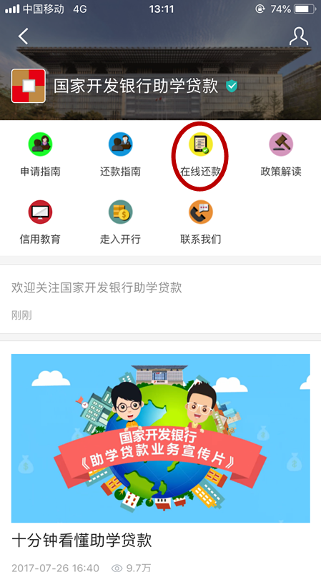

1. 输入**助学贷款支付宝账户**、身份证号码，点击【查询还款信息】

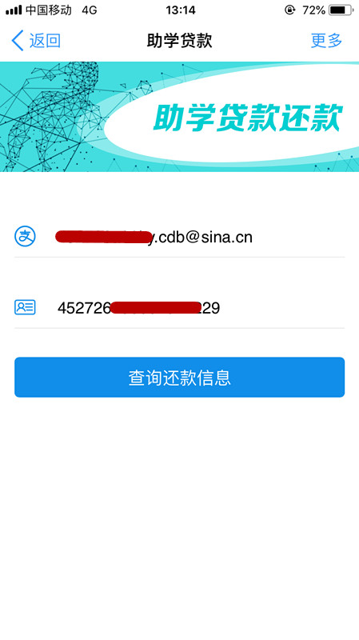

1. 如无还款信息则显示以下信息，不需进行还款操作

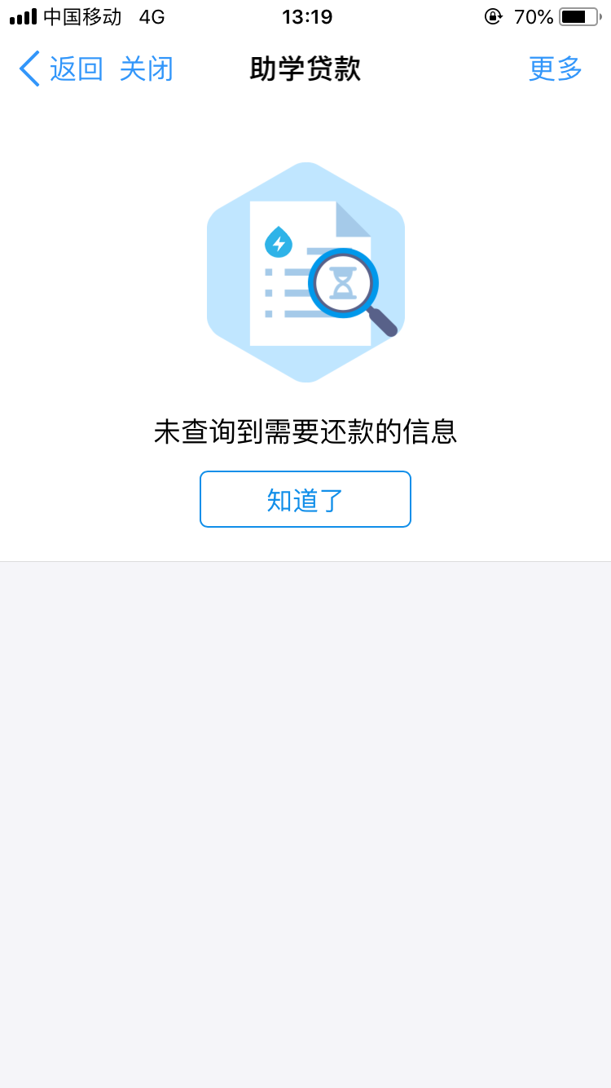

1. 如有还款信息则显示以下信息，请仔细核对还款信息（包括提前还款和到期还款），再点击【确认还款】

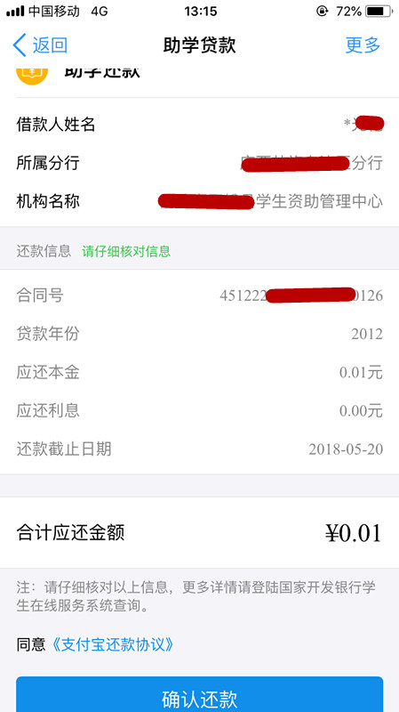

1. 如果未打开支付宝客户端或未完成付款，点击【继续付款】

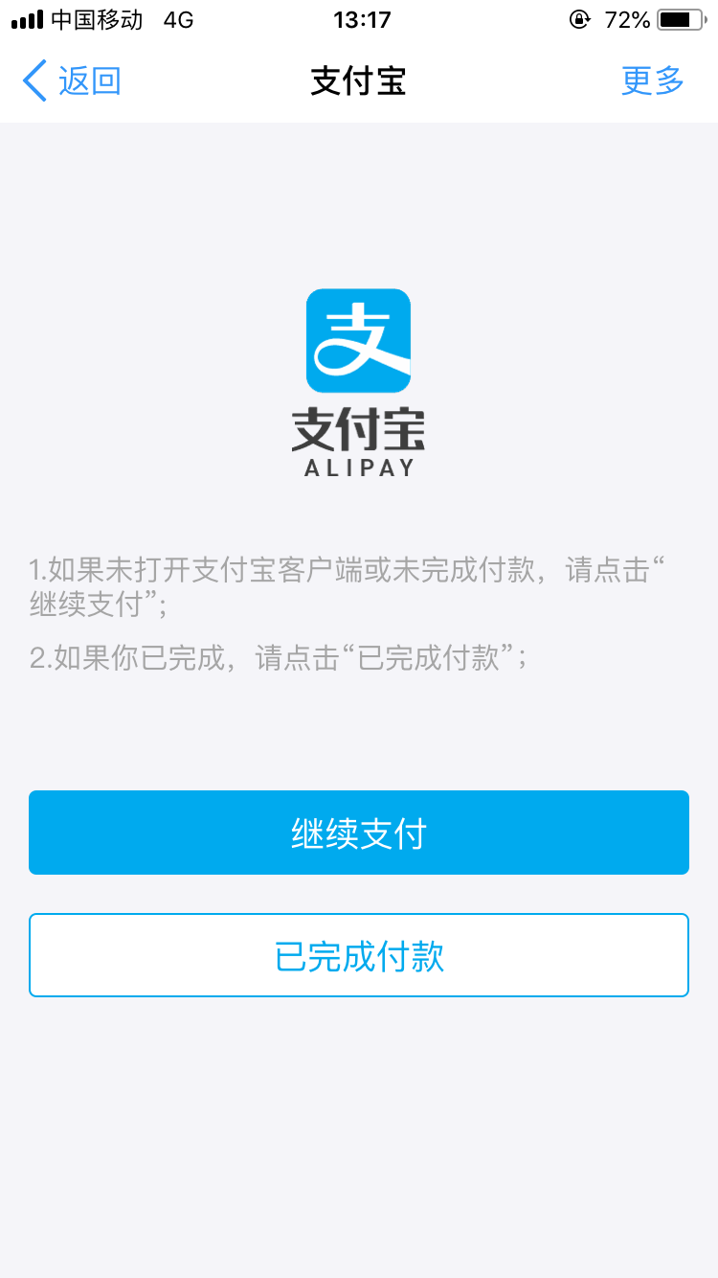

1. 确认还款金额，可选择付款方式（可以选择银行卡/余额两种付款方式），点击【立即付款】

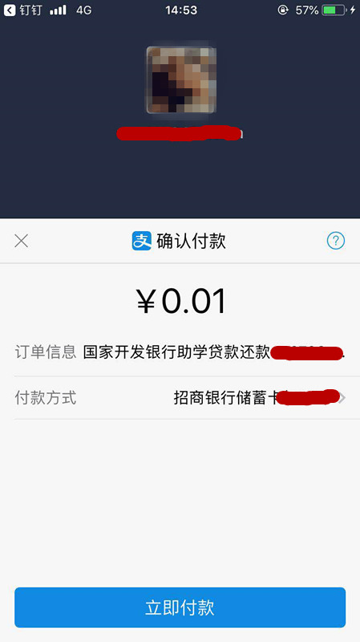

1. 还款成功

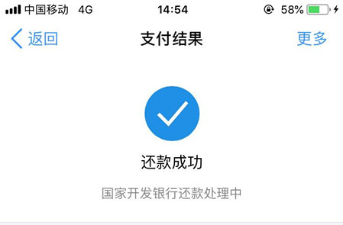

1. 您可以再支付宝账单详情中查询该笔还款账单详情